**8. A feladat az Amerikai Egyesült Államok történetéhez kapcsolódik.**

**Válaszoljon a kérdésekre a forrás és ismeretei alapján! (Elemenként 0,5 pont.)**

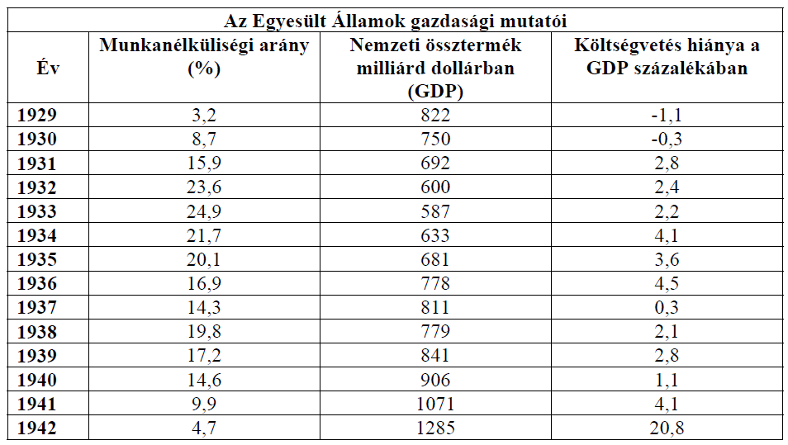

**a) Melyik évben láthatóak a New Deal okozta változások? Válaszát indokolja meg a**

**statisztika alapján!**

Év:………………………………..

Indoklás:…………………………………………………………………………………………

…………………………………………………………………………………………………..

**b) Mi az ára az új gazdasági fellendülésnek? Miért?**

…………………………………………………………………………………………………...

Indoklás: ………………………………………………………………………………………...

**c) Nevezzen meg kettőt a New Deal konkrét intézkedései közül!**

…………………………………………………………………………………………………..

…………………………………………………………………………………………………..

**d) Mikorra sikerült a munkanélküliséget is a válság előtti szint közelébe visszaszorítani?**

**Miért ekkor?**

Év:………………………………..

Indoklás:…………………………………………………………………………………………

………………………………………………………………………………………………….

**Megoldás**

**8. Az USA gazdasága (Elemenként 0,5 pont, összesen 4 pont.)**

**a)** 1934

A GDP újbóli növekedése *vagy* a munkanélküliség csökkenése.

**b)** A költségvetési hiány növekedése.

Mert az állam túlköltekezve bővíti a piacot. *(Más, tartalmilag helyes válasz is elfogadható.)*

**c)** Pl. infrastruktúra-fejlesztés; közmunkák; mezőgazdasági termelés csökkentése állami kárpótlással;

bankzárlat; dollár elszakítása az aranyalaptól; a tisztességes verseny meghirdetése; a

társadalombiztosítás bővítése. *(Más, tartalmilag helyes válasz is elfogadható.)*

**d)** Év: 1942

Indoklás: A II. világháború új konjunktúrát teremtett. *vagy* A háborúra való felkészülés (a

fegyverkezés), illetve a háborúba való belépés következtében a hadiipar gyors fejlődésnek

indult, és ez új munkahelyeket teremtett. *(Más, tartalmilag helyes válasz is elfogadható.)*